

Colegio Pedro de Valdivia

Villarrica

Departamento de Matemáticas

Programa de Integración Escolar

Ed. Macarena Guzmán C.

Matemática-nº1. (PLAN APRENDO EN CASA: cuadernillo de actividades aprendo sin parar)

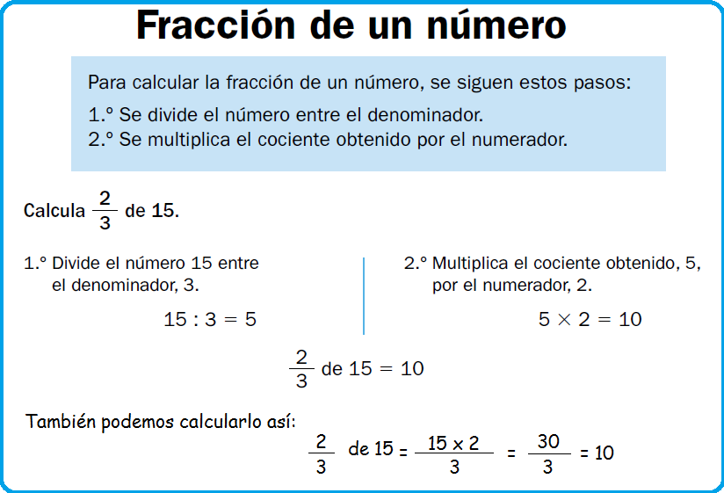**¿Cómo hacer la actividad 3 “Práctica Independiente”?**

***Solo desarrollar de la actividad N° 3 los ítems 1,2 y3***

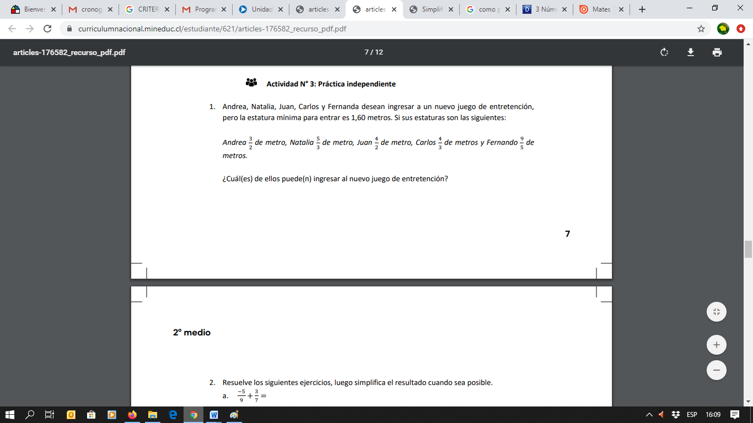

**Recuerda calcular fracción de un número**

**Recuerda que un metro son 100cm**

***Realiza los cálculos guiándote por ejemplo y completando la tabla:***

|  |  |  |  |  |
| --- | --- | --- | --- | --- |
| ***ANDREA*** | ***NATALIA*** | ***JUAN*** | ***CARLOS*** | ***FERNANDO*** |
| ***100:2=50x3=150***  ***Andrea mide: 1, 50 cm*** |  |  |  |  |

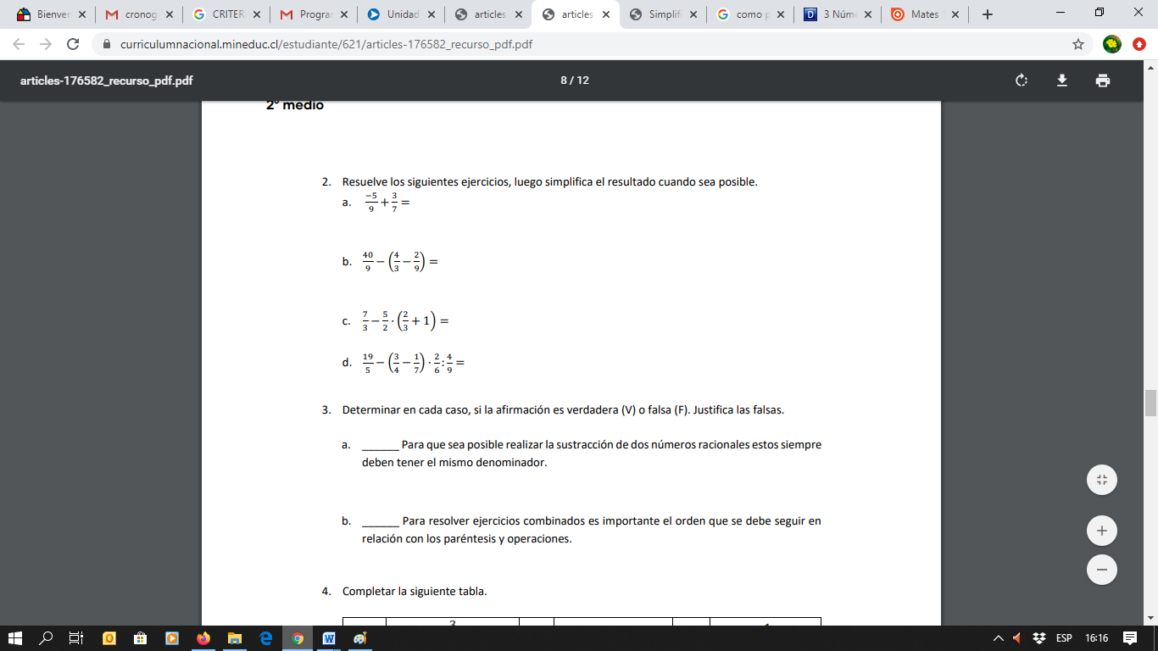

1. *Recuerda que para resolver* ***ejercicios combinados*** *debes priorizar las operaciones en el orden que se muestra en la imagen:* 
2. Recuerda que en **la suma y resta** de fracciones de distinto denominador deben buscar fracciones equivalentes por medio de la amplificación o simplificación, para después realizar la suma con denominadores iguales (revisar ejemplos en la guia apoyo explicativa actividad 1).
3. Para **multiplicar fracciones:** multiplicar numerador por numerador y denominador por denominador.
4. Para **dividir fracciones:** mantener la primera fracción y la segunda invertirla. Luego multiplicas (revisar ejemplos guía apoyo explicativa actividad 2)

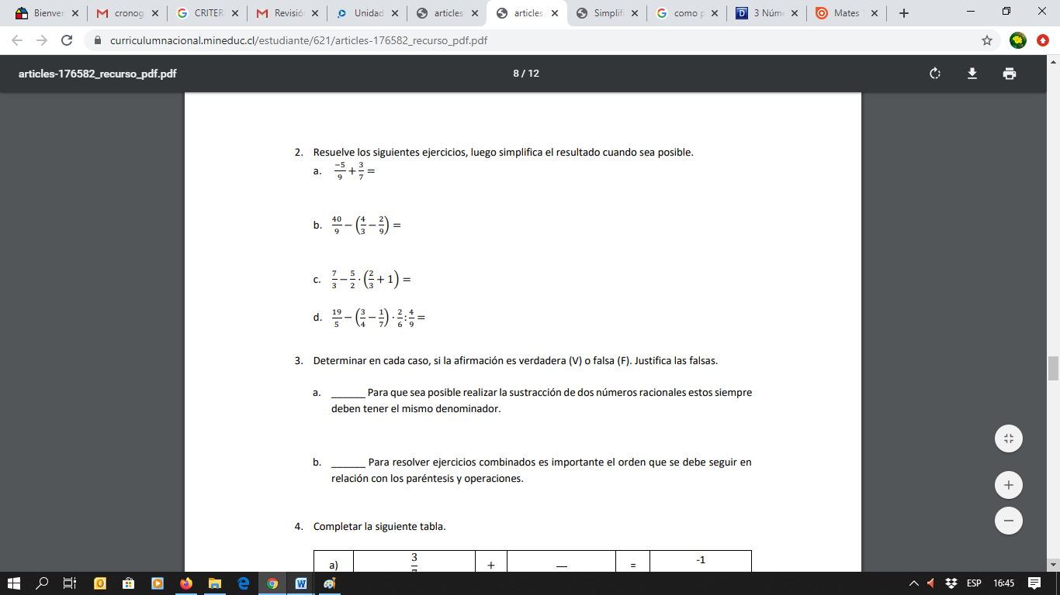

**¿Cómo hacer la actividad “Actividad de síntesis”?**

***Solo debes desarrollar la actividad 1 de síntesis.***

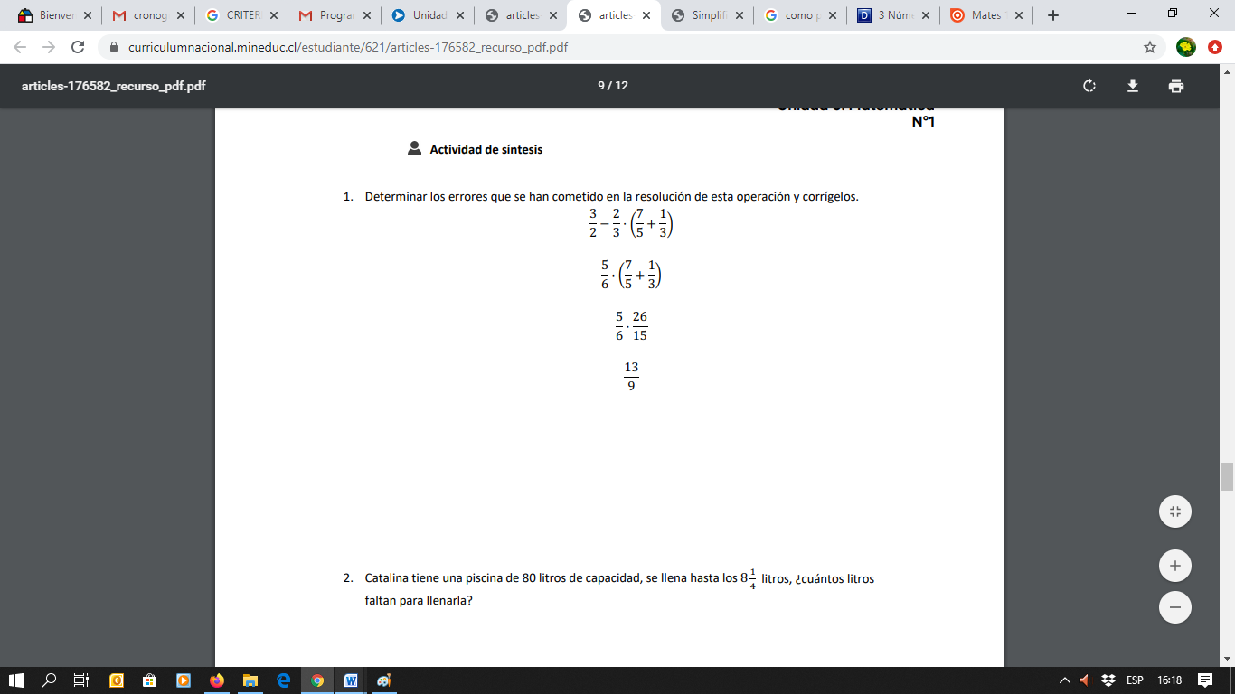

**Desarrolla el ejercicio para identificar los errores.**

**Para poder desarrollar debes aplicar:**

**-Priorización de las operaciones**

**-Suma y resta de Fracciones de distinto denominador.**

**-Multiplicación de fracciones**

**-Simplificación de fracciones.**

**Recuerda que puedes revisar la guías de apoyo explicativo que ya realizaste donde están los ejemplos.**